L’histoire du tourisme

C:\Documents and Settings\leslie.wright\Local Settings\Temporary Internet Files\Content.IE5\86PTGGM0\MC900440456[1].wmf

* « Tourism » vient du monde Anglais – appelé « le grand tour »
* Voyager était pour la haute société
* Les gens voyageaient pour satisfaire leur curiosité des endroits exotiques et d’autre plaisirs culturels
* Le tourisme est devenu commercialisé dans la forme des excursions organisées associées à Thomas Cook
* Il est devenu un passe-temps préféré durant le temps du développement du transport (avions, trains, bateaux)
* 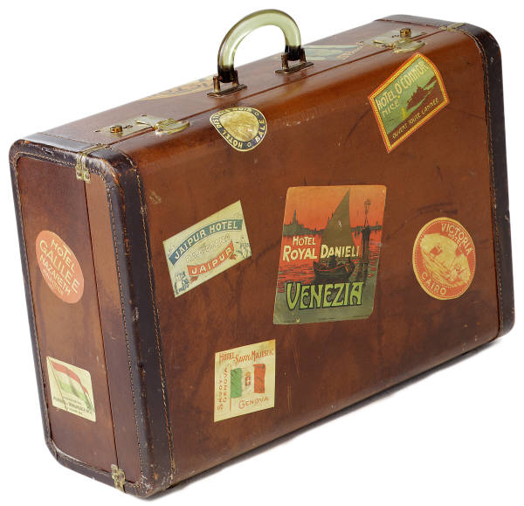Avant la 20ième siècle, le tourisme était plutôt pour les gens riches ou ceux à la retraite
* Après la 20ième siècle, une nouvelle société s’est émergée qui s’intéressait beaucoup plus au voyage
* 1930 marquait le début des vacances payées (en France premièrement)
* Le voyage est devenu un droit commun
* Chaque pays avait des limites pour le nombre de jours de vacances payées